«Мы – пешеходы!»
(Сценарий досуга для детей старшего возраста по ПДД).

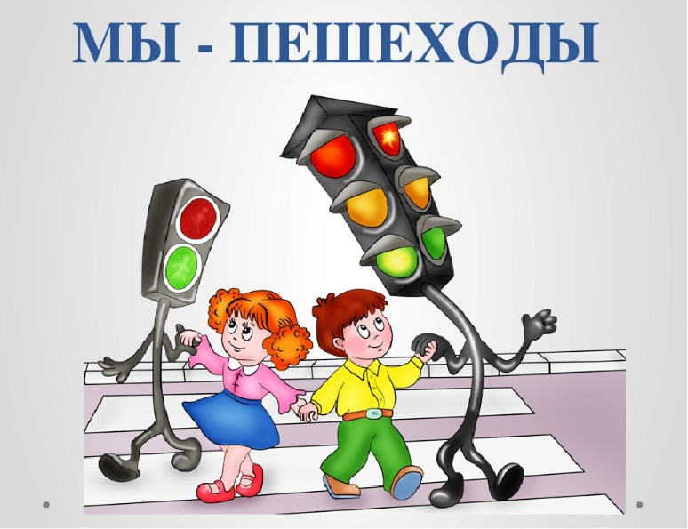

Цель: формировать навыки выполнения основных правил поведения у дошкольников на улице и дороге, с целью предупреждения детского дорожно-транспортного травматизма.
Задачи: уточнять и закреплять знания детей о правилах дорожного движения, о знаках дорожного движения. Формировать навыки безопасного поведения на дорогах. Создать положительный эмоциональный настрой у дошкольников. Закрепить название некоторых видов транспорта. Воспитывать культуру поведения на улице и в общественном транспорте.
Предварительная работа: знакомство с дорожными знаками, разучивание стихов с детьми, экскурсия по улице города.

Ход мероприятия.
Ведущий. Ребята, в каком городе мы с вами живем? Наш Будённовск очень красивый, с широкими и узкими улицами, переулками и перекрёстками (Слайд №1). По ним движется много машин, автобусов. Какие виды транспорта вы знаете? Правильно, если транспорт передвигается по воздуху, мы называем его воздушным, если по земле – наземным, по воде – водным (Слайд №2).
Проводится игра «Транспорт».
(Педагог называет один из видов транспорта. Если назван воздушный транспорт – дети машут «крыльями», наземный – крутят «руль», морской – «плывут»).

Ведущий. Предлагаю проехаться по городу на автобусе. Вот и автобусная остановка. Над ней висит дорожный знак с большая буква «А» в голубом прямоугольнике (Слайд №3). Но сначала вспомните правила поведения в общественном транспорте. Молодцы ребята!
- Входя в автобус, крепко необходимо держатся за руку родителей.
- В автобусе держаться за поручень.
- Не высовывать руки и голову в открытое окно. Громко не разговаривать!
- Уступать место пожилым людям, пассажирам с маленькими детьми, инвалидам.
- При выходе из транспорта, держаться за руку родителей.
- Если пешеходный переход расположен вблизи автобусной остановки, выйдя из транспорта, надо дождаться его отправления и только после этого совершать переход через дорогу.
Ведущий. Занимайте места в автобусе!
Дети исполняют песню «Едет автобус» (Слова и музыка А. Ярановой).
Ведущий. Выходя на улицу, мы становимся участниками дорожного движениями. Если человек передвигается пешком, его называют пешеходом, если на транспорте – пассажиром, за рулём – водителем. Чёткие правила безопасного поведения придумали для пешеходов, и для тех, кто водит разные машины. Поэтому выходя из дома, помните, что ваша жизнь находиться в ваших руках. Ваша безопасность на дорогах зависит от знаний правил дорожного движения и их соблюдения (Слайд №4).
1 ребёнок. На дороге –множество правил, кто где едет, куда как идти.
Их придумали, чтобы аварий не случалось с тобою в пути.
2 ребёнок. По городу, по улице не ходят просто так.
Когда не знаешь правил, легко попасть впросак,
Все время будь внимательным и помни наперед:
Свои имеют правила шофер и пешеход.

Дети исполняют песню «По улице, по улице» (Т. Шутенко, Г. Бойко)

Ведущий. Каждый водитель получает водительское удостоверение на право управлять автомобилем, сдав предварительно специальные экзамены.
(Слышится шум мотора, тормозов, чей – то крик. Входят Красная Шапочка и Волк).
Красная шапочка. Ой, чуть под машину не попали!
Волк. Чуть не остался без хвоста!
Ведущий. Кто это нарушает правила дорожного движения?
Красная шапочка и Волк. Это мы - Красная шапочка и Волк.
Ведущий. Здравствуйте, гости! А где это вы переходили дорогу, что чуть под машину не попали?
Красная шапочка. Где было удобно, там и перешли!
Ведущий. Вы поступили опрометчиво, при этом нарушили правила дорожного движенья. Ребята, подскажите, где нужно переходить дорогу? (Слайд №5)
3 Ребёнок. Пешеход! Пешеход! Помни ты про переход!
Подземный, наземный, Похожий на зебру.
Знай, что только переход от беды тебя спасёт!
(Показывает соответствующие знаки.)
4 ребёнок. Держись дорожных правил строго, не торопись, как на пожар.
И помни, транспорту - дорога, а пешеходу - тротуар!
Ведущий. Запомните первое правило пешехода: переходи спокойно улицу по пешеходному переходу!

Проводится эстафета «Пешеходный переход».
(2-туннеля, 2 скамейки. Дети стоят в командах у стартовой линии. На расстоянии от них знак «Подземный переход» и туннель (сквозной), далее скамейка «Наземный переход». По свистку дети пролезают в туннель, встают, добегают до скамейки, бегут по ней, и возвращаются в команды, передавая эстафету следующему участнику).

Красная шапочка. Спасибо вам, ребята, за науку! Теперь будем переходить дорогу только по правилам!
Волк. А ещё на дороге стоит какой столб с цветными фонариками. Эти фонарики поочередно загораются. Вы не знаете, что это за столб и для чего он нужен на дороге?
(Слайд №6).
4 ребёнок. Красный глаз глядит на нас: - Стоп! - гласит его приказ.
Жёлтый глаз глядит на нас: - Осторожно! Стой сейчас!
А зелёный: что ж, вперёд, пешеход, на переход!
Так ведёт свой разговор молчаливый светофор.
(Демонстрация обучающего развивающего мультфильма «На дороге светофор»)

Проводится музыкальная игра «Светофор».
(Дети делятся на три команды. У персонажей и детей в руках сигналы светофора. Звучит веселая музыка. Если зажигается красный сигнал светофора – дети с соответствующим цветом приседают, желтый – хлопают в ладоши, зеленый – танцуют).

Волк. У меня возникла отличная идея: а не установить ли нам парочку светофоров в нашем лесу, для безопасности!
Красная Шапочка. Идея хорошая! Может ребята ещё какие-нибудь правила дорожного движения знают.
Ведущий. Куда бы мы ни шли, всюду на улицах нас встречают дорожные знаки. Они разного цвета и разной формы. Ребята, вспомните, какие дорожные знаки вы встречаете, когда с утра идёте в детский сад. Есть дорожные знаки указательные, предупреждающие, запрещающие, предписывающие и знаки сервиса. Но главное они помогают нам не попасть в беду!
5 ребёнок. Знаки важные, дорожные, - компас взрослых и ребят.
Дети! Будьте осторожны! Знайте, что нельзя, что можно!
Выполняйте непреложно всё, что знаки говорят!
6 ребёнок. Знаков дорожных на свете немало.
Все бы их выучить нам не мешало! (Слайд №6)

Исполняется «Песня дорожных знаков» (Музыка Г. Дементьева).

Проводится игра «Найди дорожные знаки».
(Стулья стоят по кругу. На спинках стульев прикреплены дорожные знаки и просто картинки. Дети двигаются под музыку вокруг стульев, по сигналу занимают только место, с прикреплённым дорожным знаком. Называют дорожный знак. Выбывшие выходят с игры).

Ведущий. Дальше будет сказка занимательна. Слушайте её внимательно.
Кто уши широко раскроет – много всякой всячины усвоит.
А кто невзначай уснёт – тот ни с чем и уйдёт.
Добрый доктор Айболит, он под деревом сидит.
Приходи к нему лечиться и корова, и волчица,
И жучок, и червячок, и медведица!
Всех излечит, исцелит добрый доктор Айболит! (Слайд №7)
(Входит Айболит, напевая песенку).
Рассказчик. И пришла к Айболиту Лиса.
(Входит Лиса, лапа наперевес, на лбу шишка)
Лиса: Ой, болят у меня бока!
Я на велосипеде каталась, на дорогу больно упала.
Айболит. Ну что же, Лиса, я тебе пропишу примочки на лапу, примочки ко лбу.
Рассказчик. Вот и снова в эту дверь постучался новый зверь
(Входит Кошка, хромает).
Кошка. Ах, я Кошка, ах, я Кошка, помогите мне немножко!
Дверь в автобусе закрывала, моя лапка в щель попала,
Моя пяточка болит, помоги мне, Айболит!
Айболит. Если правила не знать, можно раненою стать.
(Входят Мышонок и Ёж, держась друг за друга).
Мышонок. Спасите! Ой-ой-ой! Пустите!
Шел по дороге, на праздник спешил и прицепиться к машине решил.
Не удержался и больно упал, хвост потерял и к вам, доктор, попал.

Ёж. Меня в мячик друзья поиграть позвали.
На дороге в футбол мы вчера играли.
Айболит. Знают пусть все ваши друзья: за бампер машины цепляться нельзя!
На проезжую часть вы не выбегайте,
На дороге НИКОГДА не играйте!
Правил дорожных не нарушайте!
Рассказчик. А потом Серый Волк прибежал, он немножечко тоже дрожал
(Входит дрожащий Волк).
Волк: Я совсем различать перестал светофора цветные огни.
Помоги, Айболит, помоги!
Ведущий. Всем помог наш Айболит.
Рассказал, где, что болит и леченье назначил.
Направленья раздал в школу дорожных наук.
Чтоб нигде и никогда не настигла зверей беда!
Айболит. На дорогах трудностей так много, без сомнения,
Но их боятся, нет у нас причин,
Потому, что правила движения есть для пешеходов и машин.
И чтоб у всех было хорошее настроение,
Соблюдайте правила дорожного движения
Рассказчик. Тут и сказочке конец, а кто слушал- молодец!
Сказка ложь, да в ней намёк, добрым молодцам урок!
Ведущий. Этот праздник наш чудесный провели мы на «Ура»,
Вас сегодня посвятили в пешеходы, детвора!
Коль на улицу ты вышел, знай, приятель, наперед:
Всех названий стал ты выше, стал ты сразу …. ПЕШЕХОД.

Детям и персонажам вручается Свидетельство Пешехода.

